Лабораторная работа №8

Выполнила: Иванова Айяна Валерьевна

Группа: НПМмд-02-20

№ студ. билета: 1032202187

# Цель работы

Ознакомление с операциями в среде Octave для решения задач на нахождение собственных значений и собственных векторов матрицы, рассмотрение случайного блуждания.

# Выполнение работы

Собственный вектор — понятие в линейной алгебре, определяемое для произвольного линейного оператора как ненулевой вектор, применение к которому оператора даёт коллинеарный вектор — тот же вектор, умноженный на некоторое скалярное значение. Скаляр, на который умножается собственный вектор под действием оператора, называется собственным числом (или собственным значением) линейного оператора, соответствующим данному собственному вектору. Одним из представлений линейного оператора является квадратная матрица, поэтому собственные векторы и собственные значения часто определяются в контексте использования таких матриц.

Зададим матрицу А и найдем собственные значения и собственные векторы этой матрицы.

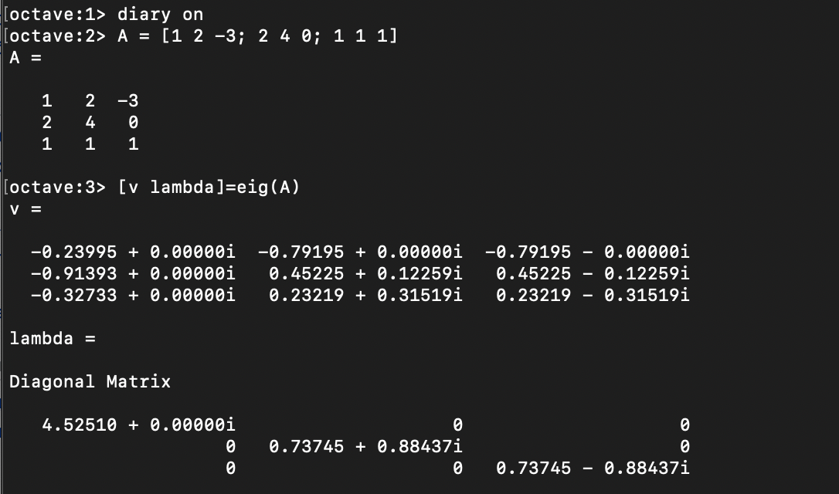

Рисунок 1. Ввод матрицы

Для того, чтобы получить матрицу с действительными собственными значениями, создадим симметричную матрицу путем умножения матрицы на транспонированную матрицу:

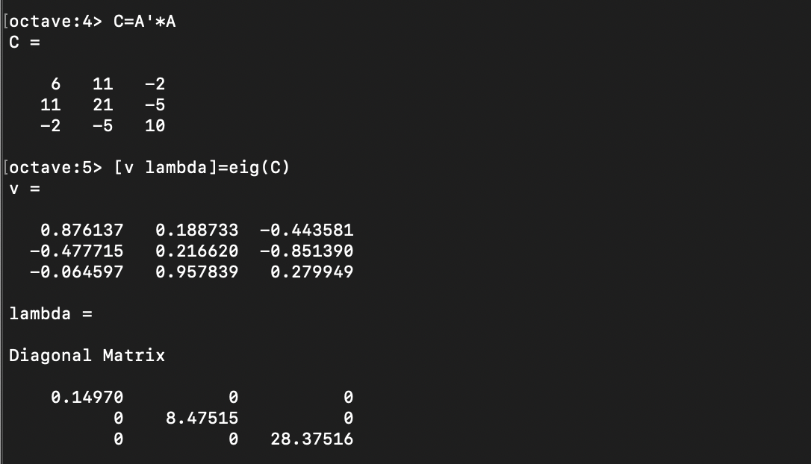

Рисунок 2. Нахождение матрицы с собственными значениями

Для примера случайного блуждания найдем вектор вероятности после 5 шагов для каждого из следующих начальных векторов вероятности: a = [0.2; 0.2; 0.2; 0.2; 0.2] b = [0.5; 0; 0; 0; 0.5]; c = [0; 1; 0; 0; 0]; d = [0; 0; 1; 0; 0];

Сначала зададим матрицу переходов Т. Затем состояние равновесия вычисляются как

Tkx, где х - начальный вектор вероятностей.

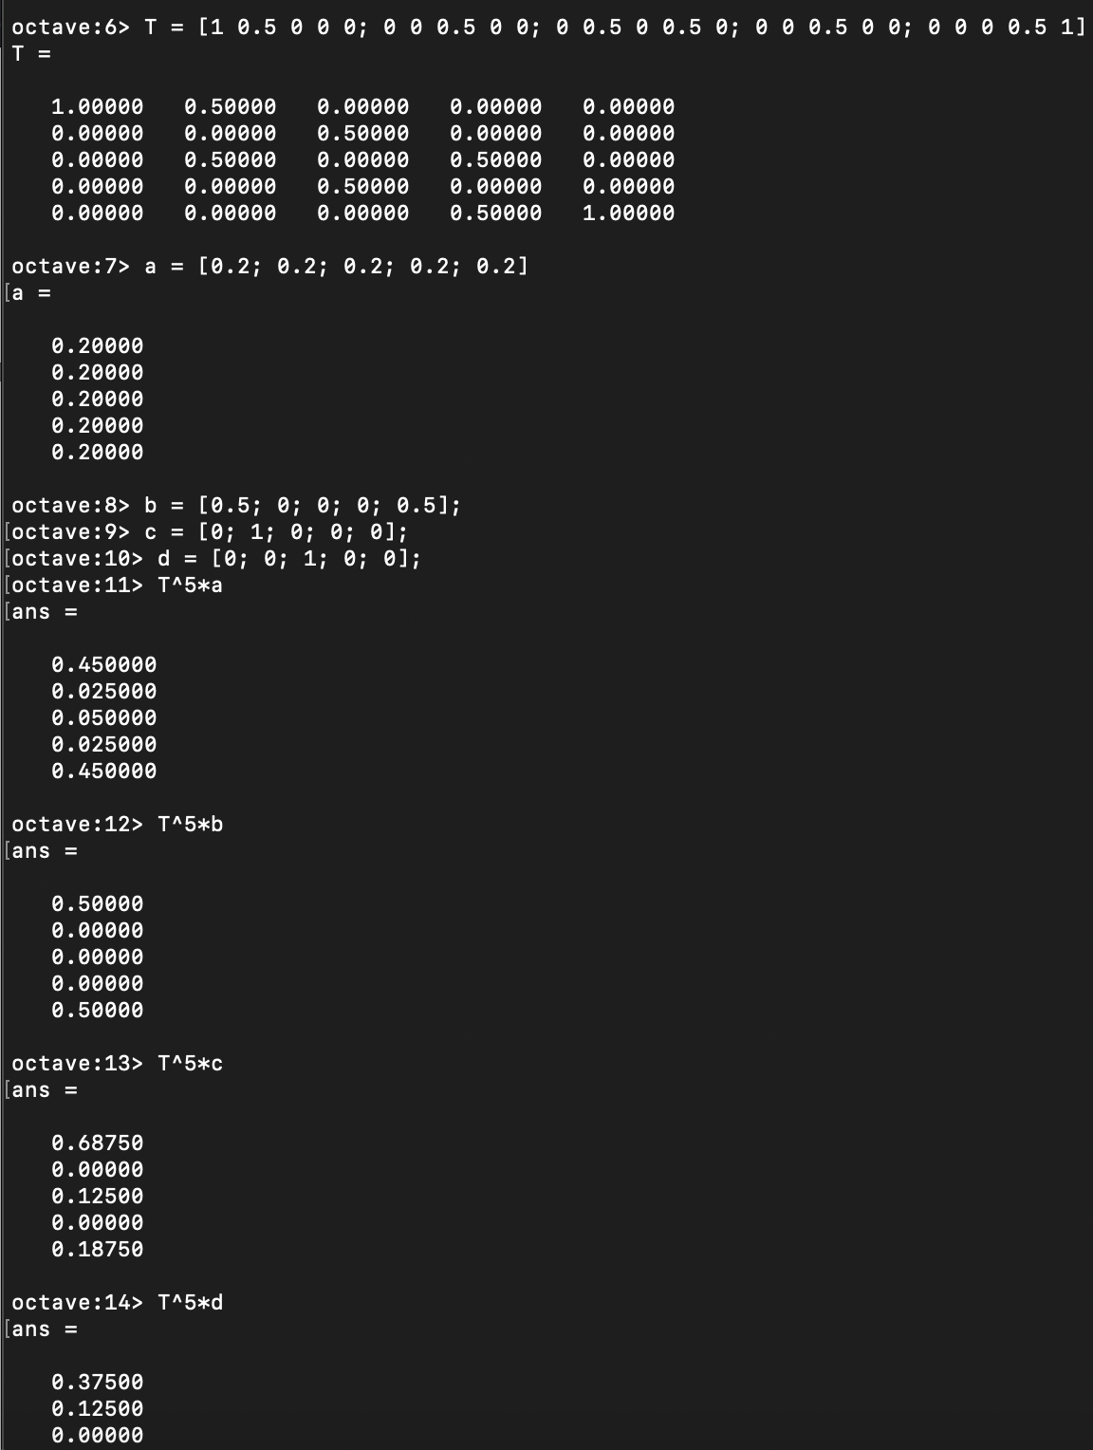

Рисунок . Реализация состояния уравнения для матрицы Т

Теперь найдем вектор равновесного состояния для цепи Маркова с переходной матрицей

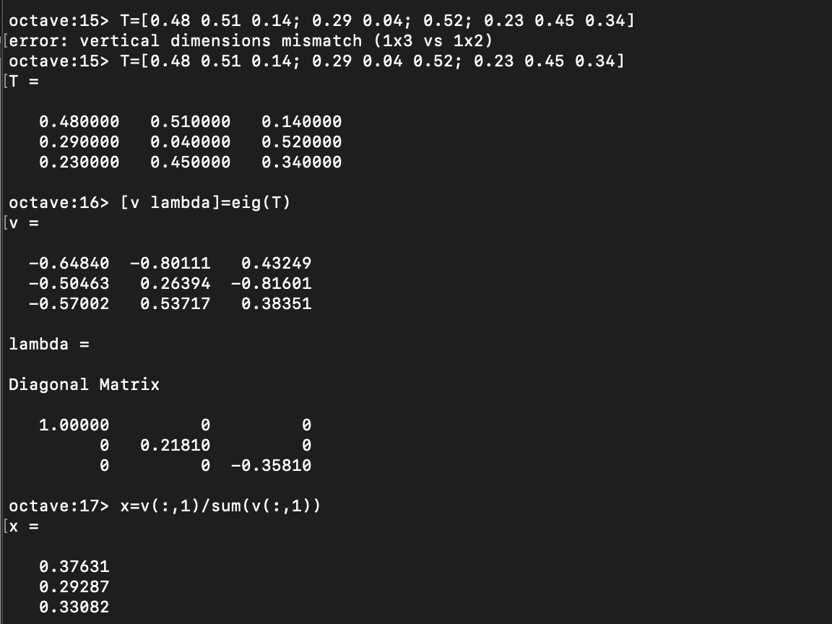

Рисунок . Нахождение вектора равновесного состояния

Таким образом, х=(0.37631 0.29287 0.33082) является вектором равновесного состояния. Далее проверим это.

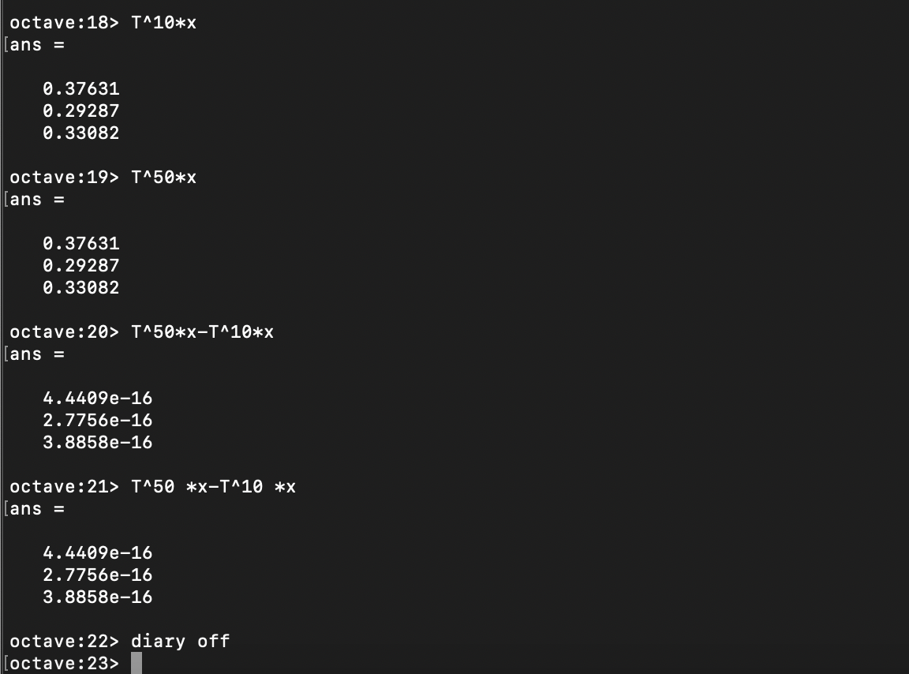

Рисунок . Проверка вектора равновесного состояния

# Вывод

С помощью Octave можно быстро производить вычисления линейной алгебры. В ходе данной лабораторной работы была введена новая команда [v lambda] = eig(A).